02 算法报告：Z-N 反应曲线法

版本：2026-09-03
数据口径：v3 封存验收批次的三工况与混合工况仿真结果 + 整定耗时基准 + 七算法统一演示。溯源见附录 A。
一句话定位：最经典的反应曲线经验公式——从 FOPDT 三个参数直接查表式算出 Kp/Ti；本项目的"激进基线"，用来回答"最传统的做法够不够"。
1 算法所需数据、输入与输出
项 | 内容
所需数据 | 稳定工况下一次压缩机容量阶跃试验的温度响应序列（本演示：168 h 虚拟阶跃，5 min 采样；真机可由 commissioning 试验或 BMS 历史拟合得到）
输入 | FOPDT 三参数（标称工况：K=55.16 °C/指令、τ=911.1 min、L=5 min，见报告 01）
输出 | 一组固定 Kp/Ti，部署后终身不变
运行时数据需求 | 无——运行时与算法本身无关

Z-N 反应曲线公式（PI 型，本项目的实现版本）：
本例代入：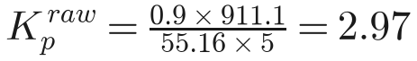，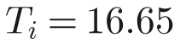 min，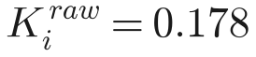 min⁻¹。两个原值都被工程安全边界截断（Kp∈[0.002, 1.5]，Ki∈[1e-5, 0.08]），v3 实际部署 Kp=1.5、Ki=0.08——这本身已暗示公式对本对象过于激进。
2 能否自整定 / 能否自动整定
判定 | 结论 | 理由
自整定 | 否 | 公式一次算定，投运后参数不随工况变化
自动整定 | 否 | 没有搜索、没有学习，是人工经验公式的代入计算；唯一的"计算量"是辨识试验本身

3 运行框图
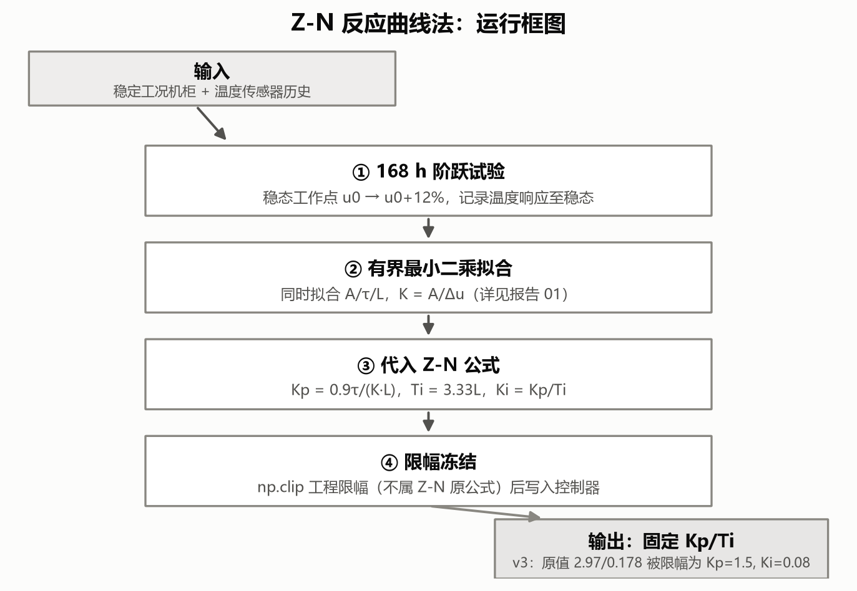
图 2-1 Z-N 反应曲线法运行框图
4 整定时间
口径 | 数值 | 性质
能得到 FOPDT 时（本项目） | PC 0.163 s【实测】（公式代入，含读取辨识历史） | 确定值
得不到 FOPDT 时 | 必须先补做辨识：等效对象时间 168 h【实测口径】——没有阶跃响应数据，Z-N 公式无参数可代入 | 确定值（辨识时长）

补充说明（真机视角）：真实机房很难安排 168 h 连续阶跃试验；工程上通常用 BMS 历史数据离线拟合 FOPDT 代替主动试验，等效采数成本取决于已有历史覆盖度【估算：数天到数周的运行数据】。
5 三个标准工况表现
v3 封存结果（同一对象、同约束、同种子）：
工况 | ITAE（°C·h²） | 调节时间（h） | 扰动恢复（h） | 最大过冷（°C） | 指令方差 | 综合目标
一 初次快速降温 | 7.054 | 4.00 | 4.00 | 1.456 | 0.194 | 79.66
二 设定温度突变 | 11.196 | 5.00 | 4.00 | 1.765 | 0.181 | 60.16
三 持续外界热扰动 | 18.753 | 6.00 | 2.80 | 2.209 | 0.196 | 88.97

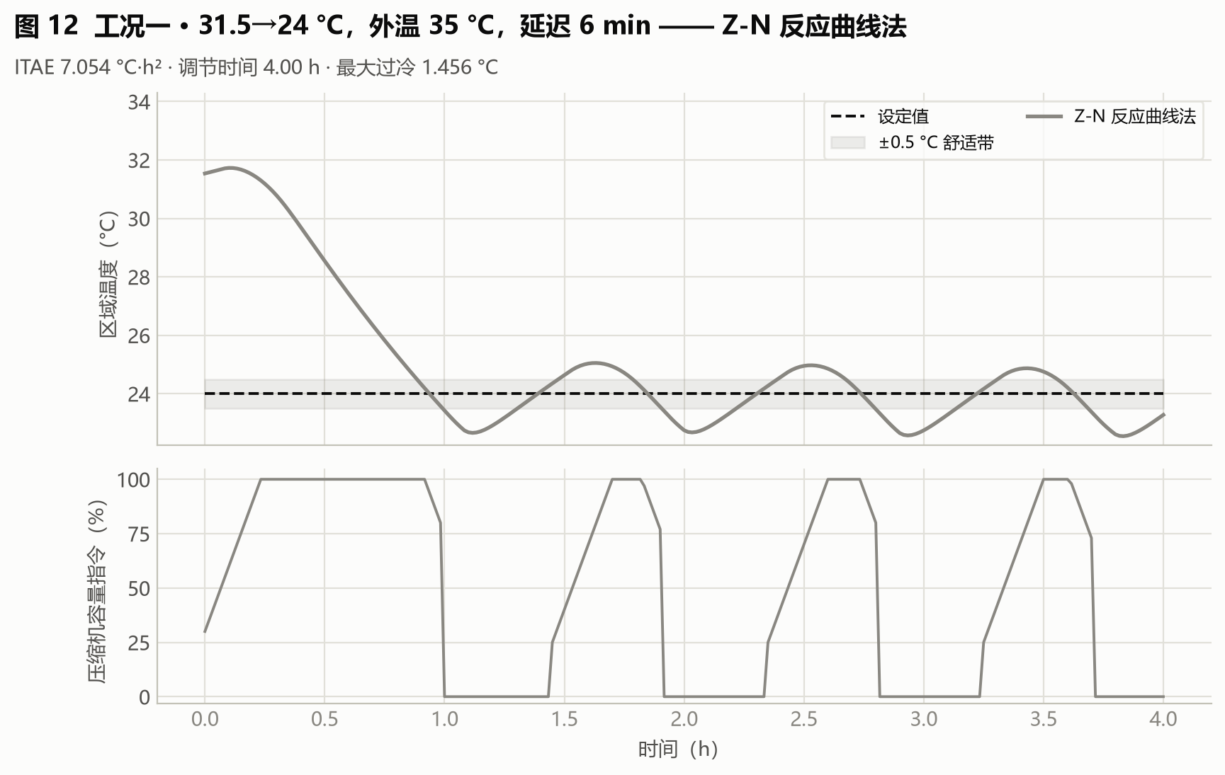
图 2-2 工况一：Z-N
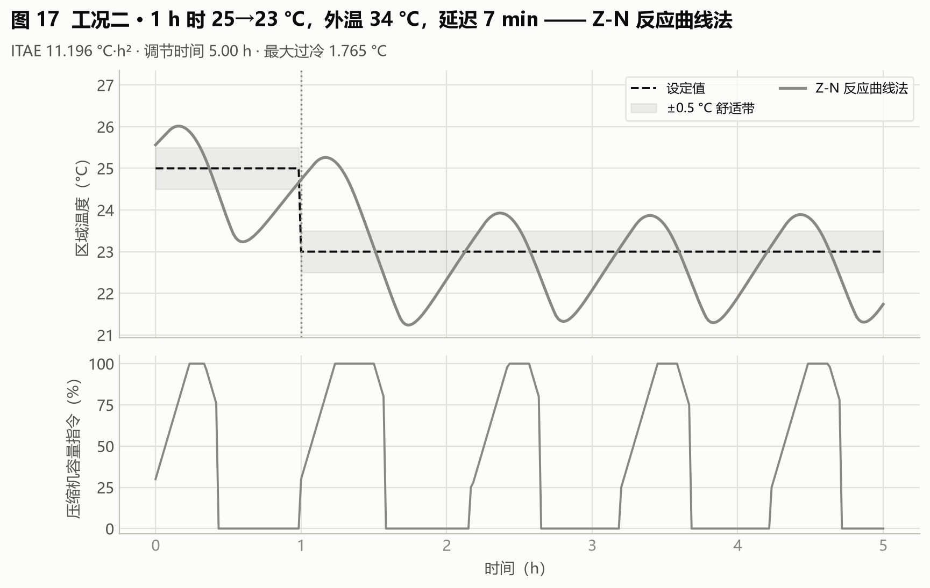
图 2-3 工况二：Z-N
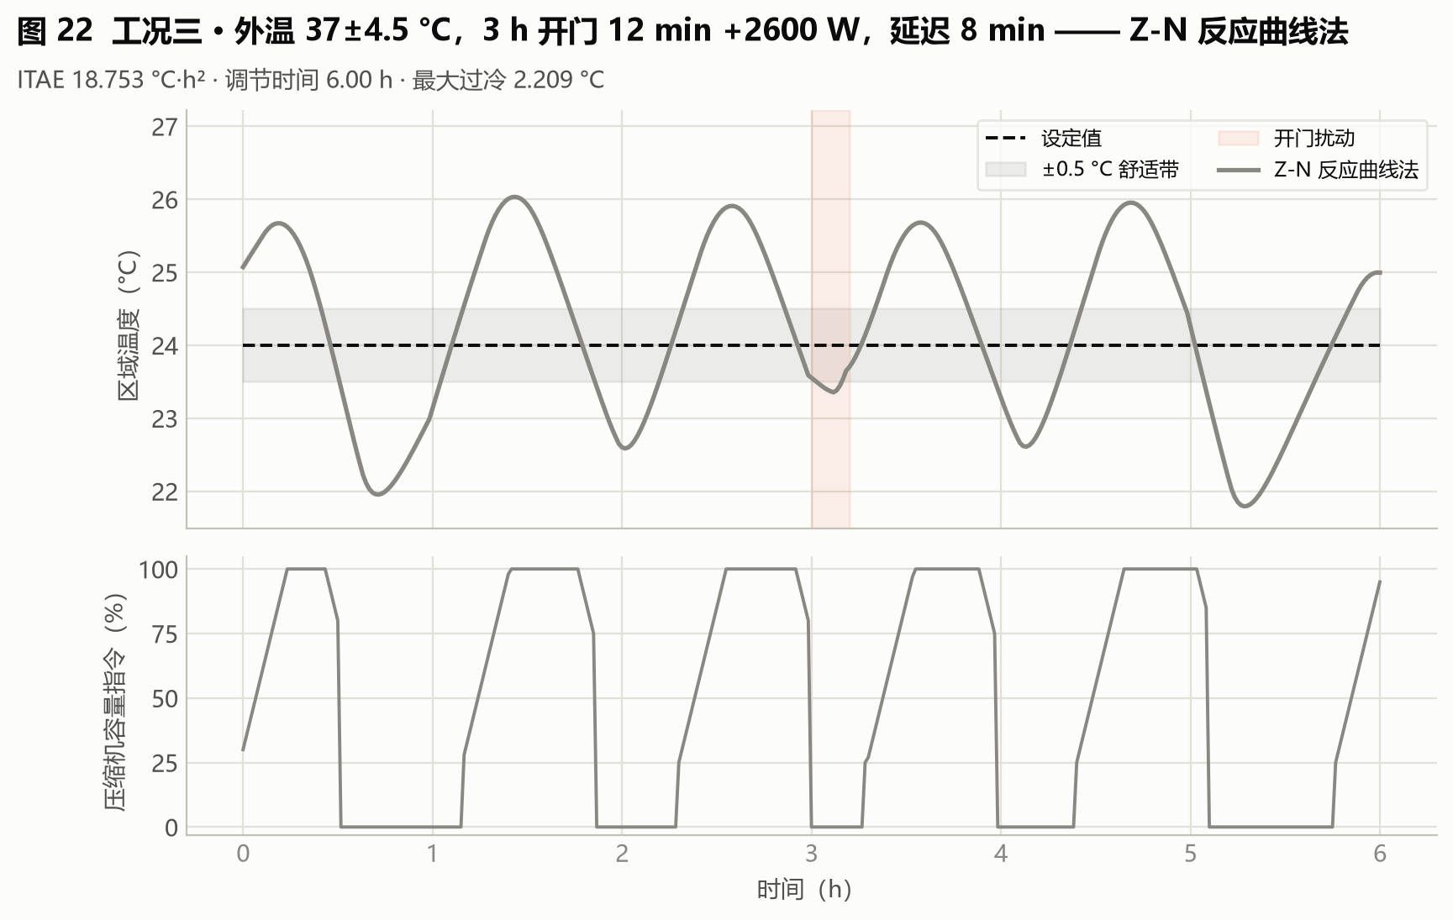
图 2-4 工况三：Z-N
读图：三工况中 Z-N 的 ITAE（7.05–18.75）均为全部算法最差；限幅后的 Kp=1.5 仍然偏激进——工况一降温段振荡明显、最大过冷 1.46–2.21 °C、容量指令方差 0.18–0.20（波动最大，压缩机频繁大幅调节）。这正是"为四分之一衰减比设计的公式"在大延迟/大时间常数比（L/τ 小但 τ 极大）热对象上的典型表现。
6 混合工况（多种工况同时出现）表现
12 h 复合测试（初始降温 + 设定值阶跃 + 人员负荷窗口 + 开门热冲击 + 外温波动，定义见 00 号报告 §4）：
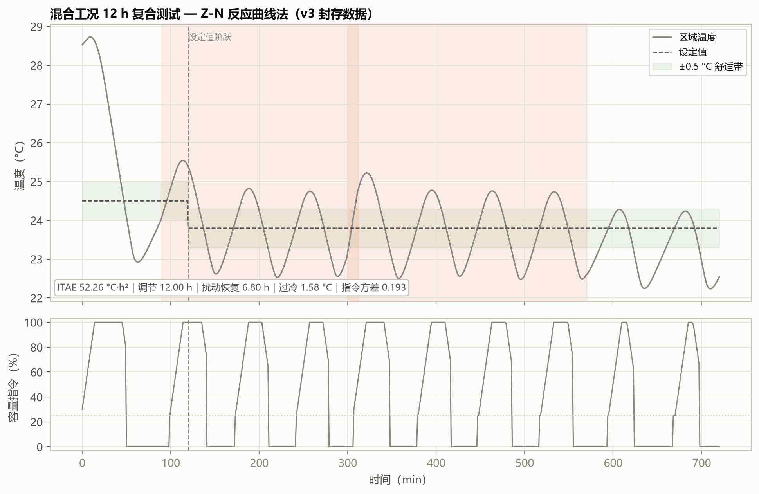
图 2-5 混合工况：Z-N（v3 封存数据）
ITAE | 调节时间 | 扰动恢复 | 最大过冷 | 指令方差 | 综合目标 | 压缩机启停
52.26 | 12.00 h（整场未稳定） | 6.80 h | 1.579 °C | 0.193 | 165.03（全场最差） | 9 次（全场最多）

表现回答：当降温、设定值阶跃、人员负荷、开门热冲击同时叠加时，Z-N 的固定激进增益无法区分"该快"和"该稳"的时刻——温度曲线长时间在目标带附近振荡，指令方差全场最大，触发 9 次压缩机启停（短循环风险最高），12 h 测试结束仍未达到稳定判据。多工况叠加是 Z-N 最不利的场景：单一扰动下尚可接受的振荡，在复合扰动下被持续激发、无法衰减。
7 小结
• 优点：零训练、零调参、公式透明；是所有 AI 方法的"地板线"参照；
• 缺点：增益激进（本例原值被安全边界截断），固定增益对多工况叠加最敏感；80 场景 holdout 58.19 全场最差；
• 落地建议：仅作基线对照与教学演示，不建议直接部署；ESP32 演示中该候选被验收门拒绝、回退 IMC，是设计内的安全行为。
附录
本附录列出的数据文件、代码位置与命令，均为本项目代码仓库内的相对路径，仅面向需要核对数据来源或复现结果的读者。仅阅读本报告的读者可直接跳过——理解正文全部结论所需的输入、参数与数值已在正文中给出，不依赖这些文件。
A 本篇数据溯源
数据产物（仓库内路径） | 内容 | 支撑本篇何处
outputs_review_v3/case_metrics.csv | v3 三标准工况 × 五算法指标 | 第 5 节三工况表
outputs/case_timeseries.csv | 三工况逐分钟时序（五算法） | 图 2-2～2-4
outputs_review_v3/classical_tuning_history.csv | Z-N / IMC 整定过程与限幅记录 | 第 1 节公式代入
outputs_tuning_benchmark/tuning_stage_times.csv | 整定耗时基准 | 第 4 节
outputs_embedded_demo/seven_algorithm_summary.csv | 七算法统一演示汇总 | 第 7 节演示批次

本篇结论涉及的实现位置：
代码位置 | 作用
hvac_pid/controllers.py :: ziegler_nichols_pi | Z-N 反应曲线 PI 公式实现（含公共安全边界限幅）

复现说明：Z-N 增益由 FOPDT 三参数按第 1 节公式直接代入，再经公共安全边界限幅；FOPDT 参数的来源与辨识过程见 01 号报告。

